**RANCANG BANGUN MINI LAB FLUIDA SEBAGAI OBJEK PENGAMBILAN DATA UNTUK KEPERLUAN PENELITIAN DI UNIVERSITAS MERCUBUANA KERANGGAN**

Aji Gunawan1, Hadi Pranoto2

1Program Studi Teknik Mesin, Fakultas Teknik, Universitas Mercu Buana Bekasi

2Program Studi Teknik Mesin, Fakultas Teknik, Universitas Mercu Buana Bekasi

[Ajigunawan.001@gmail.com](mailto:Ajigunawan.001@gmail.com)

**Abstrak**

*Lab fluida difungsikan sebagai tempat pengambilan data untuk proses pembelajaran maupun penelitian tentang fluida. Kondisi saat ini belum adanya lab fluida di universitas mercubuana keranggan yang digunakan sebagai objek pengambilan data untuk penelitian. Rancang bangun mini lab fluida dibutuhkan untuk menunjang kegiatan pengambilan data. Studi literatur untuk perancangan menggunakan buku, jurnal, dan internet. Diskusi dilakukan dengan dosen pembimbing dan mahasiswa yang akan melakukan penelitian pada mini lab fluida.Berdasarkan perhitungan beban, meja menggunakan besi hollow 60x40x4. Pompa yang digunakan adalah pompa sentrifugal dengan debit 9 m3/h dan total head 5 m. Pipa yang digunakan adalah pipa galvanis 1 1/2 inch. Valve dengan type ball valve, dan tangki dengan kapasitas 300 L. Pengaturan speed pompa menggunakan VSD (Variabel Speed Drive) dan untuk mengatur voltage menggunakan AVR (Analog Voltage Regulator).*

***Kata kunci :*** *Lab fluida, perpipaan, pengujian*

***Abstract***

*The fluid lab is functioned as a place for retrieving data in order to learn the process and leading research of fluid. At this time, the fluid lab is not yet available in Mercubuana University Kranggan, which is necessary utilized for research. Design and development of mini lab of fluid is necessary accomplished to support activity of collecting data. The references are used in the study of literature for design this research object, such as book, journal and other internet sources. In the process, there are some discussion between preceptor lecturer and the student whose charge in research of mini fluid lab. Based on the calculation of weight forces, the table uses hollow iron in dimension 60x40x4. By using the sentrifugal pump, which has flow capacity of 9 m3/h and total head of 5 m. Also, the galvanic pipe with dimension 1 ½ inch. In addition, other specifications are valve with ball type and the tank in capacity of 300 L. For setting the flow speed of pump is by using VSD (Variable Speed Drive) and AVR (Analog Voltage Regulator) as component for voltage adjusment.*

***Keyword:*** *fluid lab, Piping, Testing*

1. **Pendahuluan**

Penelitian merupakan suatu cara sistematis yang digunakan untuk menemukan sebuah fakta dari hasil investigasi. Sebelum melakukan penelitian, peneliti harus menentukan suatu objek yang akan di teliti. Penelitian yang berkaitan dengan mekanika fluida membutuhkan objek atau alat yang mampu memenuhi variabel pengambilan data yang dibutuhkan. Lab mekanika fluida banyak digunakan di sekolah maupun di perguruan tinggi sebagai bahan belajar praktik. Selain praktik, lab mekanika fluida juga digunakan sebagai objek penelitian.

Salah satu komponen utama lab fluida adalah pompa. Pompa menghasilkan suatu tekanan yang sifat hanya mengalir dari suatu tempat ke tempat yang bertekanan lebih rendah. Atas dasar kenyataan tersebut maka pompa harus mampu membangkitkan tekanan fluida sehingga dapat mengalir atau berpindah. Fluida yang dipindahkan adalah fluida inkompresibel atau fluida yang tidak dapat dimampatkan [1]

Kondisi saat ini Universitas Mercubuana Kampus D kranggan, belum memiliki lab fluida untuk memenuhi kriteria pengambilan data 9 judul. Tujuan dari pennelitian ini adalah membuat rancang bangun mini lab fluida yang dapat memenuhi pengambilan data dan dibatasi pada sembilan judul. Sembilan judul tersebut meliputi :

* Analisa laju korosi pada sambungan siku dengan menggunakan metode CFD.
* Analisa kavitasi pompa sentrifugal pada alat pengujian pompa dengan menggunakan metode CFD .
* Analisa pressure drop di pipa elbow 90 pada mini lab fluida.
* Analisa peforma pada pompa sentrifugal terhadap variasi putaran menggunakan VSD
* Analisa headloss pada sistem pipa alat pengujian pompa sentrifugal
* Analisa alignment pada alat uji pompa menggunakan metode rim & face.
* Analisa debit fluida ketika drop voltage pada pompa sentrifugal.
* Analisa kecepatan aliran fluida pada alat uji pompa sentrifugal.

Peneliti dari tugas akhir ini bertujuan membuat Rancang Bangun Mini Lab Fluida Sebagai Objek Pengambilan Data Untuk Keperluan Penelitian di Universitas Mercubuana. Peneliti akan membuat rancangan sistem perpipaan.. Ketika pipa digabungkan dengan peralatan seperti katup*, flange, fitting, bolting, gaskets*, dan didukung oleh peralatan mekanik yang mendukung, disebut perpipaan[2]. Penulis akan merancang sistim perpipaan yang akan mengalirkan air dari tangki bawah menuju tangki atas menggunakan pesawat angkut pompa. fluida yang akan digunakan adalah air. Jika pompa dipakai untuk memompa zat cair yang mempunyai vsikositas lebih tinggi dari pada air maka performansi pompa akan menurun [3]**.** Sambungan pompa ke pipa hisap dan pipa keluar menggunakan sambungan flange. Jenis sambungan flange baut adalah jenis sambungan yang paling populer untuk di gunakan di tangki bertekanan dan perpipaan, karena mudahnya proses bongkar pasang [4]. Sambungan di sistem perpipaan akan menggunakan sambungan ulir. Sambungan pipa ulir umumnya digunakan di industri gas dan oli, sebagai sambungan yang mudah di bongkar pasang **(Zeitschriftenbericht & Hillgruber-Marburg, 2009)**. Kecepatan motor akan di atur oleh VSD (Variabel Speed Drive). Dengan menggunakan VSD, kecepatan motor atau generator bisa di kontrol maupun di atur ke kecepatan yang di inginkan. Selain bisa mengatur kecepatan dari mootor elektrik, VSD juga bisa membuat kecepatan motor elektrik konstan disaat beban memiliki variabel [6]. Tangki dipilih yang mudah dibeli dari pasaran dengan ukuran yang sesuai. Tangki digunakan sebagai tempat penampung air. Bendungan dan tangki air digunakan untuk menyimpanan air, cairan, produk petrolium dan cairan lainya [7]**.** Fungsi utama tangki air adalah untuk menyimpan air minum dalam waktu yang lama, meng optimalkan biaya, kekuatan dan ketangguhan [8].

1. **Methodologi**
   1. **Diagram alir penelitian**

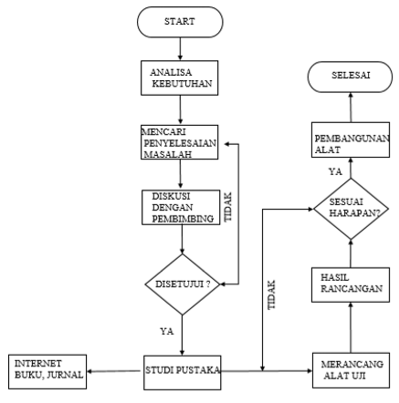

* 1. **Pemilihan Pipa**

Ukuran-ukuran yang perlu diperhatikan dalam memilih pipa ialah:

* Diameter dalam *(Di)*
* Diameter luar *(Do)*
* Tebal pipa (*shedule)*
* Panjang pipa

Diameter luar (*outside diameter*), ditetapkan sama walaupun ketebalan (*thickness*) berbeda untuk setiap schedule. Diameter dalam *(inside diameter)*, ditetapkan berbeda untuk setiap schedule.

*Schedule* pipa dapat dikelompokan sebagai berikut

1. *Schedule* : 5, 10, 20, 30, 40, 60, 100, 120, 160.
2. *Schedule standard*
3. *Schedule extra strong (XS)*
4. *Schedule double extra strong (XXS)*

*Schedule special*

Sebelum menentukan jenis pipa, perlu diketahui diameter pipa yang baik dalam mengalirkan fluida:

Pers ........ 1

* 1. **Pemilihan Katup**

Katup dipakai dalam instalasi pompa untuk menutup aliran, mencegah aliran balik, atau mengatur aliran. Dalam beberapa hal dipakai gabungan dari dua katup atau lebih, dan dalam hal lain satu katup dipakai untuk melakukan lebih dari satu tugas.

Dalam memilih katup, tujuan dan kondisi pemakaian (seperti tekanan, temperatur, jenis zat cair, frekuensi pemakaian harus jelas) .

**Tabel 1.** Panduan pemilihan katup

|  |  |  |  |
| --- | --- | --- | --- |
| Nama Katup | Penutup Aliran | Pengatur Aliran | Pencegah Aliran Balik |
| Katup Sorong | *●* |  |  |
| Katup Bola | *●* | *●* |  |
| Katup Sudut | *●* | *●* |  |
| Katup Jarum | *●* | *●* |  |
| Katup Kupu-Kupu | *▲* | *●* |  |
| Katup Sumbat | *●* |  |  |
| Katup Putar | *●* | *●* |  |
| Katup Cegah |  |  | *●* |
| Katup Reflux |  |  | *●* |
| Katup Kepak |  |  | *●* |
| Katup Isap |  |  | *●* |

Tanda “*●*”berarti sesuai sedangkan tanda “*▲*” berarti tidak sempurna

* 1. **Pemilihan Pompa**

**Tabel 2.** Panduan pemilihan pompa

|  |  |  |
| --- | --- | --- |
| No | Data yang diperlukan | Keterangan |
| 1 | Kapasitas | Diperlukan juga keterangan mengenai kapasitas maksimum dan minimum |
| 2 | Kondisi uap | Tinggi isap dari permukaan air isap ke level pompa.  Tinggi fluktuasi permukaan air isap  Tekanan yang bekerja pada permukaan air isap  Kondisi pipa isap |
| 3 | Kondisi keluar | Tinggin permukaan air keluar ke level pompa  Tinggi fluktuasi permukaan keluar  Besarnya tekianan pada permukaan air keluar  Kondisi pipa keluar |
| 4 | Head total pompa | Harus bedasarkan dari kondisi diatas |
| 5 | Jenis Zat Cair | Air tawar, air laut, minyak, zat cair khusus (zat kimia), temperatur, berat jenis, viskositas, kandungan zat padat, dll. |
| 6 | Jumlahn pompa |  |
| 7 | Kondisi kerja | Kerja terus menerus, terputus putus, jam kerja seluruhnya dalam setahun |
| 8 | Penggerak | Motor listrik, motor torak, turbin uap. |
| 9 | Poros tegak atau poros mendatar | Hal ini kadang ditentukan oleh pabrik pompa yang bersangkutan berdasarkan instalasinya |
| 10 | Tempat Instalasi | Pembatasan-pembatasan pada ruang instalasi, ketinggian diatas permukaan laut, deiluar atau didalam gedung, fluktuasi temperatur. |
| 11 | Lain lain |  |

Menentukan Head Total Pompa

$H=h_{a}+∆h_{p}+h_{l}+\frac{v^{2}}{2g}$ Pers.....2

$H=$ Head Total Pompa (m)

$h_{a}=$ Head Statis total (m)

$∆h_{p}=$ perbedaan head tekanan yang bekerja pada kedua permukaan air

$h_{l}=$ Berbagai kerugian di Head pipa, katup, belokan, sambungan, dll (m)

$\frac{v^{2}}{2g}=$ Head kecepatan keluar (m).

Head losses mayor

Sebagai patokan apakah suatu aliran itu laminer atau turbulen, dipakai bilangan Reynolds:

$Re=\frac{vD}{ʋ}$ Pers.....3

$Re$ = bilangan Reynolds

$v$ = kecepatan rata-rata aliran di dalam pipa (m/s)

$D$ = diameter dalam pipa (m)

ʋ = viskositas kinematik cairan (m2/s)

untuk Re < 2300, aliran bersifat laminar

untuk 2300 < Re < 4000, aliran bersifat transisi

untuk Re > 4000, aliran bersifat turbulen

Untuk menghitung kerugian gesek antara dinding pipa dengan aliran fluida, dapat dipakai rumus Hazzen-William yang secara matematis ditulis sebagai berikut:

$hf=\frac{10,666Q^{1,85}}{C^{1,85}D^{4,85}}×L$ Pers....4

$hf=$ head loss mayor (m)

$L=$ panjang pipa (m)

$D=$ diameter dalam pipa (m)

$Q=$ laju aliran

$C=$ koefisien gesek menurut tabel.

Secara umum head losses minor dinyatakan secara umum dengan rumus: $h=K\frac{v^{2}}{2.g}$ Pers.....5

$h$ = head loss minor

$K$ = koefisien resistansi valve atau fitting berdasarkan bentuk dan ukuran

$v$ = kecepatan rata-rata aliran dalam pipa (m/s)

$g$ = percepatan gravitasi (m/s2)

Untuk meaengetahui nilai K, telah tersedia tabel berikut ini

**Tabel 3**. Nilak K valve dan sambungan

|  |  |
| --- | --- |
| Fitting | Nilai K |
| * Chek Valve |  |
| Ball Type | 70 |
| Disk Type | 10 |
| Swing type | 2 |
| * Other Valve |  |
| Foot Valve | 10 |
| Globe Valve | 8 |
| Angle Valve | 3 |
| Diapraghm Valve | 2 |
| Gate Valve | 1.5 |
| Butterfly Valve | 0.2 |
| Full Bore Ball Valve | <0.1 |
| * Standard T |  |
| Side Outlet | 1.8 |
| Straight Trought Flow | 0.4 |
| * Elbow 90o |  |
| Regular | 1.0 |
| Long Radius | 0.4 |
| * Elbow 45o |  |
| Regular | 0.3 |
| Long radius | 0.2 |
| Return Bend | 2.2 |

* 1. **Struktur Meja**

Meja digunakan sebagai tempat untuk rangkaian perpipaan termasuk pompa dan tangki. Meja diharapkan mampu menahan beban dari rangkaian perpipaan dan beban di atasnya. Dan ada beberapa tegangan yang terjadi pada meja, yaitu *bending stress* dan *buckling stress*.

Beban dari rangkaian perpipaan, pompa, tangki, dan fluida yang ada didalamnya akan menimbulkan bending stress, sehingga.

**Gambar 1**. Rumus momen bending

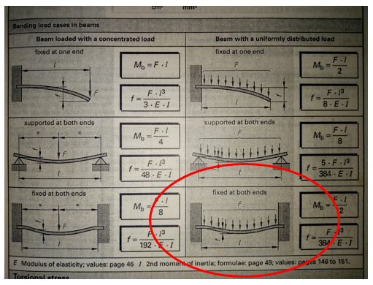

$M_{b}=\frac{F.l}{12}$ Pers.....6

Ket :

*Mb* = *bending moment*

*Wb = section modulus*

F = *bending force*

l = panjang *plate*

t = tebal *plate*

σ*b,allow* = *allowable bending stress*

Gaya yang terjadi pada kaki meja akan menimbulkan buckling stress, sehingga.

**Gambar 2**. Momen Buckling

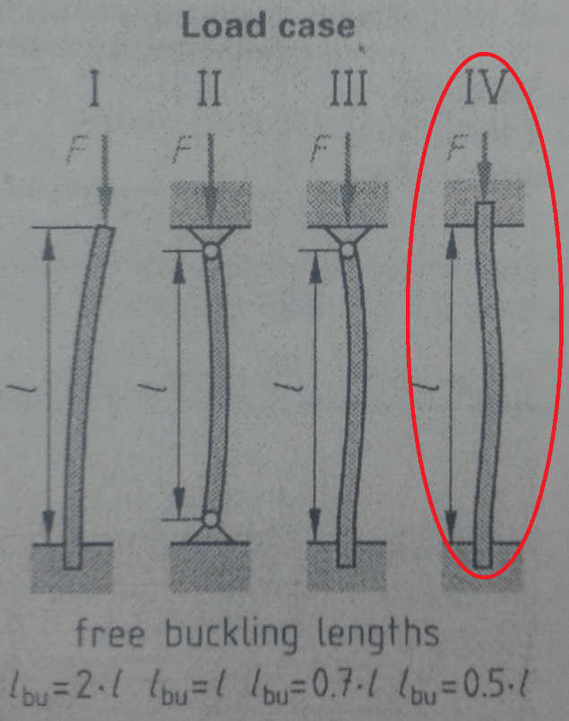

$F_{bu,allow}=\frac{π^{2}.E.I}{{(l_{bu})}^{2}.v}$ Pers.....7

Ket :

*Fbu,allow* = *allowable tensile stress*

*E =* modulus elastisitas

*l =* panjang pipa

I = momen inersia

*V* = *safety factor*

1. **Metode Penelitian**
2. **Hasil dan Pembahasan**
   1. **Desain Mini lab**

Desain dibuat berdasarkan keinginan dan kebutuhan pada saat proses pengambilan data sesuai sembilan judul. Sehingga terbentuk lah desain seperti gambar berikut.

**Gambar 3.** Layout Mini Lab Fluida

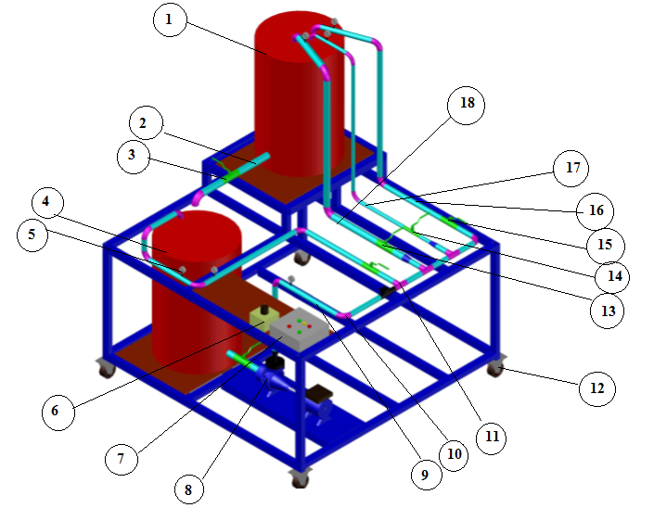

Keterangan

**Tabel 4**. Keterangan layout mini lab

|  |  |  |  |
| --- | --- | --- | --- |
| 1 | Tangki Air 300 L | 10 | Elbow 900 |
| 2 | Pipa 2” | 11 | Tee |
| 3 | Ball Valve 2 “ | 12 | Caster Wheel |
| 4 | Tangki Air 300 L | 13 | Ball Valve 2” |
| 5 | Pressure Gauge | 14 | Ball Valve 1” |
| 6 | Analog Voltage Regulator | 15 | Ball Valve 1.5” |
| 7 | Variable Speed Drive | 16 | Pipa 1.5” |
| 8 | Pompa Yuema XA 32/13 | 17 | Pipa 1” |
| 9 | Pipa 1.5 “ | 18 | Pipa 2” |

Desain terbentuk berdasarkan hasil diskusi dengan dosen pembimbing dan mahasiswa yang akan melakukan penelitian.

* 1. **Penempatan Alat Ukur**

Penempatan alat ukur menjadi perhatian khusus. Alat ukur akan menghasilkan data yang nantinya akan di analisa. Alat ukur yang berada di dalam sistem terdiri dari pressure gauge dan flow meter.

**Gambar 4.** Penempatan pressure gauge

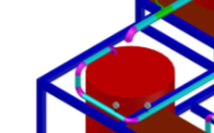

Pada gambar terlihat bahwa pressure gauge dipasang di sebelum elbow dan sesudah elbow, dimaksudkan sebagai pembacaan terkait judul pengujian dan analisa pressure drop elbow pipa 900 pada mini lab fluida. Keluraran pipa akan langsung menuju tangki bawah agar fluida dapat langsung bersirkulasi agar tidak ada batasan waktu pengujian..

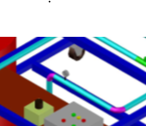**Gambar 5.** Penempatan pressure gauge

**Gambar 6**. Penempatan pressure gauge

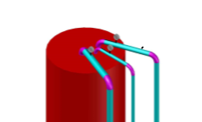

Di gambar 5 dan gambar 6, terlihat bahwa pressure gauge terpasang di keluaran pompa dan di ujung keluaran pipa. Dimaksudkan sebagai pembacaan pressure terkait judul pengujian dan analisa headloss pada sistem pipa mini lab fluida.

Flow meter ditempatkan di keluaran pompa hal ini dimaksudkan sebagai pembacaan terkait judul pengujian dan analisa performa pompa sentrifugal terhadap variasi putaran menggunakan VSD. Flow meter ditempatkan di sebelum tee dan elbow, hal ini juga di maksudkan agar flow meter dapat menunjang kebutuhan analisa yang lain jika dibutuhkan.

* 1. **Penggunaan VSD dan AVR**

VSD digunakan sebagai pengatur kecepatan motor, motor akan mentransmisikan putaran menuju pompa dan mempengaruhi debit yang keluar. debit yang keluar akan terbaca oleh flow meter sehingga data dapat di ambil dan di analisa.

AVR digunakan untuk mengatur tegangan yang masuk ke motor. Analisa akan dilakukan apakah ada pengaruh penurunan dan kenaikan tegangan pada debit yang keluar dari pompa.

* 1. **Perhitungan struktur meja untuk menopang tangki dan sistem perpipaan**

Perhitugan kekuatan material diperlukan untuk menentukan profil material yang sesuai dengan beban. Hal ini dilakukan agar material yang digunakan mampu menahan momen *bending*, *buckling*, *shear stress* yang terjadi. Rangka meja harus kuat menopang beban maksimum tangki , pompa, perpipaan dan fluida di dalamnya.

Sebelum menghitung momen bending yang terjadi, perlu diketahui massa benda yang tertopang pada rangka meja. Massa benda meliputi tangki, perpipaan pompa dan fluida yang ada di dalamnya.

Untuk mendapatkan berat tangki dan fluida di dalamnya perlu diketahui kapasitas tangki. Diketahui tangki dengan kapasitas 300 L dan $ρ$ air = 1000 $kg/m3$ sehingga $m=Vxρ$ dan di dapatkan berat air di dalam tangki adalah 300 $kg$.

Diketahui ada 3 jenis pipa dengan ukuran berbeda, 1”,1.5”,2”. Untuk mendapatkan berat air yang berada di dalam perpipaan digunakan rumus volume tabung $V=π. r^{2}.t$ dan $m=Vxρ$. Diketahui $ρ$ air = 1000 $kg/m3$ sehingga :

**Tabel 5.** Berat fluida, panjang dan ukuran pipa

|  |  |  |  |
| --- | --- | --- | --- |
|  | Ukuran pipa | Panjang mm | Berat Kg |
| 1 | 1” | 2660 | 1 |
| 2 | 2” | 2660 | 5.5 |
| 3 | 3” | 8670 | 10 |
|  |  | Total | 16.5 |

Selain air di dalam pipa, berat pipa juga perlu diperkirakan, den dengan menggunakan rumus yang sama yaitu rumus volume tabung $V=π. r^{2}.t$ dan $m=Vxρ$. Diketahui $ρ$ besi =7850 $kg/m3$ sehingga :

**Tabel 6**. Berat pipa, panjang pipa dan ukuran pipa

|  |  |  |  |
| --- | --- | --- | --- |
|  | Ukuran pipa | Panjang mm | Berat Kg |
| 1 | 1” | 2660 | 7.85 |
| 2 | 2” | 2660 | 15.7 |
| 3 | 3” | 8670 | 39.25 |
|  |  | Total | 62.8 |

Selain itu ada berat dari pompa yang telah tertera di spesifikasi pompa yaitu 33 $kg$. Sehingga berat total yang di topang struktur adalah 300 $kg$ + 16,5 $kg$ + 62.8 $kg$ + 33 $kg$ = 412,3 $kg$.

1. **Perhitungan Momen Bending**

Momen yang terjadi pada rangka meja yaitu momen *bending*.

Momen *bending* yang terjadi pada rangka meja angkat adalah jenis *fix at both ends.*

**Gambar 7**. Momen Bending

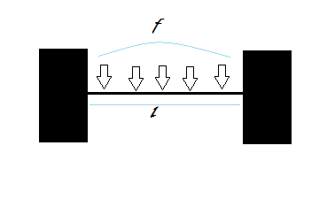

.

Di asumsikan bahwa pembebanan pada struktur adalah pembebanan merata Terlihat pada persamaan 6 adalah $M_{b}=\frac{F.l}{12}$. Sebelum itu perlu di ketahui nilai $F.$ $F=mxg$. diketahui massa total beban adalah 412,3 $kg$. nilai $g=9.8 m/s$. seehingga $M_{b}=196000 Nmm$.

Selanjutnya adalah menentukan nilai *Wb.*  Di ketahui bahan struktur adalah St 37 σ*b,allow* = 370 $N/{mm}^{2}$. sehingga $W_{b}=\frac{M_{b}}{σ_{b}}$. Didapatkan hasil 2,6 ${cm}^{3}$. Setelah dilihat pada tabel struktur nilai $W_{b}$. penggunaan besi hollow dengan ukuran 40x40x3 sudah cukup untuk menopang beban.

1. **Perhitungan momen Buckling**

Momen yang terjadi pada rangka meja yaitu momen *buckling*.

Momen *buckling* yang terjadi pada rangka meja angkat adalah jenis *fix at both ends.*

Gambar 8. Momen buckling

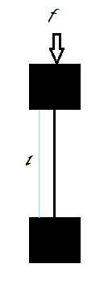

Diketahui beban keseluruhan adalah 412,3 $kg$. Panjang struktur 1m dan nilai E= 21000 $N/{mm}^{2}$. dan safety factor = 5. Sehingga $F_{bu,allow}=\frac{π^{2}.E.I}{{(l_{bu})}^{2}.v}$. dan didapatkan nilai $I=$ 0,48 ${cm}^{3}$. Penggunaan besi hollow dengan ukuran 40x40x3 sudah cukup untuk menopang beban.

* 1. **Menentukan Pompa**

Pompa ditentukan berdasarkan kebutuhan untuk penelitian Analisa alignment pada alat uji pompa menggunakan metode rim & face dan suplai listrik yang ada di kampus. Setelah mengajukan beberapa pertanyaan dan mendiskusikan dengan pembimbing bahwa tidak ada suplai listrik 3 phase di kampus. Maka pencarian di fokuskan kepada pompa dengan kupling dan menggunakan suplai listrik 1 phase. Selain itu untuk mencegah aliran pompa tidak sampai ke ujung pipa, perlu memperhitungkan headloss yang di butuhkan.

1. **Mencari nilai Headloss**

$$H=h_{a}+∆h_{p}+h_{l}+\frac{v^{2}}{2g}$$

**Tabel 7.** Nilai C pipa

|  |  |
| --- | --- |
| Jenis Pipa | C |
| Pipa besi cor baru | 130 |
| Pipa besi cor tua | 100 |
| Pipa baja baru | 120-130 |
| Pipa baja tua | 80-100 |
| Pipa dengan lapisan semen | 130-140 |
| Pipa dengan lapisan ter arang batu | 140 |

Sebelum mencari nilai headloss perlu diketahui jenis aliran yang ada di dalam pipa. Yaitu dengan mencari nilai $Re.$ $Re=\frac{vD}{ʋ}$. untuk Re < 2300, aliran bersifat laminar untuk 2300 < Re < 4000, aliran bersifat transisi untuk Re > 4000, aliran bersifat turbulen. Diketahui $v=2 m/s$ $D=40 mm$ dan $ʋ=8x{10}^{-7}$ Sehingga didapatkan nilai $Re=100.000$ yang artinya bersifat turbulen.

1. Mencari nilai $h_{l}$

$hf=(\frac{151.Q}{C D^{2.63}})^{1.85}:1000$. Dan didapatkan nilai 0,22 m. Menghitung kerugian gesek di elbow dan tee. Diketahui penggunaan elbow 6 pcs dan tee 3 pcs. Sehingga $h=K\frac{v^{2}}{2.g}$. didapatkan nilai kerugia gesek pada elbow =1.2 m dan kerugian gesek pada teee = 1.08 m. Dan nilai $h_{l}=0.22+1.2+1.08=2.5$

1. Mencari Nilai $∆h_{p}$

Kedua permukaan bekerja dalam tekanan atmosfer. Maka $∆h_{p}=0$.

1. Mencari nilai head statis $h_{a}$

**Gambar 9.** Tinggi pipa hisap ke pipa keluar

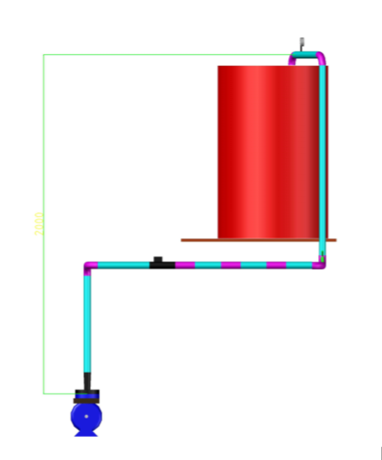

Maka nilai head statis adalah 2m.

1. Mencari Nilai head kecepatan keluar

$$\frac{v^{2}}{2g}$$

Diketahui $v=2 m/s$ dan $g=9.8 m/s$. Sehingga didapatkan nilai 0.2 m

Sehingga nilai $H= 2.5+0+2+0.2=4,7 m$.

Sehingga didapatkan pompa yuema XA 32/13 dengan spesifikasi sebagai berikut.

Gambar 10. Spesifikasi pompa

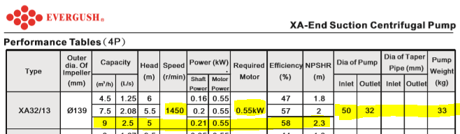

* 1. Menentukan spesifikasi pipa

Pipa yang dipilih adalah pipa besi cor dengan alasan fungsi, kegunaan, dan harga. Pada umumnya kecepatan aliran di dalam pipa diambil 1 sampai 2 m/s untuk pipa berdiameter kecil, dan 1,5 sampai 3,0 m/s untuk pipa berdiameter besar. Berdasarkan tinjauan, kecepatan alir ditentukan 1,5 m/s [3]. Menentukan luas permukaan $Q=v.A$ diketahui debit aliran $9 m^{3}/jam$ dan $v=2 m/s$. Sehingga didapatkan nilai $A=0,00125\frac{m^{3}}{s}$ kemudian mencari diameter dengan $A=\frac{1}{4} .π.D^{2}$. sehingga didapatkan diameter 0.039 m atau dipiplih pipa dengan diameter 1.5 inch.

* 1. **Menentukan katup**

Menentukan katup berdasarkan penggunaan. Penggunaan katup pada mini lab adalah hanya untuk menutup aliran. Maka dipilih katup dengan jenis *ball valve*  yang pada literartur telah dijelaskan bahwa katup jenis ini mampu melakukan tugasnya sebagai penutup aliran.

* 1. **Menentukan kapasitas tangki**

Tangki ditentukan berdasarkan dimensi. Pertimbangan ini dilakukan mengingat dimensi meja dibatasi 2x2x2.5 . kemudian didapatkan dipasaran bahwa tangki 300 L . kemudian menentukan waktu yang di butuhkan untuk air memenuhi tangki dengan debit dari spesifikasi pompa, agar diketahui waktu pengambilan data yang bisa dilakukan. $Q=\frac{V}{t}$ diketahui debit $Q=0,0025\frac{m^{3}}{s}$ dan $V=0,3 m^{3}$ sehingga didapatkan waktu $t=120 s$ atau sama dengan 2 menit.

1. **Kesimpulan**

Rancang bangun mini lab fluida sebagai objek pengambilan data untuk penelitian di universitas mercubuana kranggan, mampu menunjang 9 judul data penelitian yang akan diambil dan di teliti oleh mahasiswa semester akhir. Kesimpulan ini menjawab tujuan yang disebutkan di awal.

**Daftar Pustaka**

[1] B. Oktama, “Desain Dan Perhitungan Teoritis Pompa Sentrifugal,” no. 2, pp. 149–153, 2014.

[2] Henry Liu, *Pipeline Engineering*. 2003.

[3] M. IR. SULARSO and P. D. H. TAHARA, “Pompa Dan Kompresor,” p. 290, 2000.

[4] L. Zhu, A. H. Bouzid, and J. Hong, “Analytical evaluation of elastic interaction in bolted flange joints,” *Int. J. Press. Vessel. Pip.*, vol. 165, pp. 176–184, 2018.

[5] Z. Zeitschriftenbericht and A. Hillgruber-Marburg, “Allgemeines,” *Hist. Z.*, vol. 206, no. JG, pp. 176–264, 1968.

[6] R. Saidur, S. Mekhilef, M. B. Ali, A. Safari, and H. A. Mohammed, “Applications of variable speed drive (VSD) in electrical motors energy savings,” *Renew. Sustain. Energy Rev.*, vol. 16, no. 1, pp. 543–550, 2012.

[7] K. Sagar and K. Sanchit, “I j e s m,” vol. 7, no. March, pp. 318–322, 2017.

[8] N. S. Vanjari, M. Sawant, P. S. Sisodiya, and S. B. Patil, “Design of Circular Overhead Water Tank,” vol. 2, no. 7, pp. 69–81, 2017.